АТМОСФЕРА-КЛИМА

Преписати у РЕЧНИК ГЕОГРАФСКИХ ПОЈМОВА:
- ВРЕМЕ- тренутно стање климатских елемената над одређеним местом
- КЛИМА- просечан вишегодишњи режим времена неке области на Земљи

КЛИМАТСКИ ФАКТОРИ
- распоред копна и мора
- надморска висина
- удаљеност од екватора
- морске струје
- рељеф
- вегетација

- РАСПОРЕД КОПНА И МОРА – море делује као значајан регулатор климе околних простора – приморске или приобалне области имају умерено топла лета и благе зиме, а унутрашњи делови копна, далеко од мора, имају веома топла лета и веома хладне зиме • зато што се море спорије загрева и хлади од копна, па је лети хладније, а зими топлије од копна;
- НАДМОРСКА ВИСИНА – са повећањем надморске висине опадају температура ваздуха и ваздушни притисак, а повећавају се влажност ваздуха и количина падавина;
- УДАЉЕНОСТ ОД ЕКВАТОРА -- идући ОД ЕКВАТОРА КА ПОЛОВИМА, тј. ка северу и југу, температура ваздуха је све нижа, односно клима је све хладнија;
- МОРСКЕ СТРУЈЕ представљају хоризонтално кретање воде у морима и океанима у виду великих река; настају под утицајем ветрова и могу бити ТОПЛЕ и ХЛАДНЕ • топле морске струје загревају обале поред којих теку, повећавају влажност ваздуха и количину падавина • хладне морске струје расхлађују обале поред којих теку, снижавају влажност ваздуха и смањују количину падавина;
- РЕЉЕФ утиче на климу на разне начине – надморском висином, правцем пружања планина и речних долина итд.
- ВЕГЕТАЦИЈА позитивно утиче на климу на разне начине;области без вегетације брже се
загревају,али и брже хладе;

ТИПОВИ КЛИМЕ НА ЗЕМЉИ:

• ЕКВАТОРИЈАЛНА КЛИМА – високе температуре ваздуха током целе године (око 26°C) – нема годишњих доба – због високих температура, велики су испаравање и влажност ваздуха, што условљава велику количину падавина (годишње преко 3.000 mm) равномерно распоређених током године (свакодневни пљускови); екваторијалне области примају највише падавина на Земљи;

• ТРОПСКА (САВАНСКА) КЛИМА – температуре ваздуха су високе, али су зими ниже него лети – кишно лето и сува зима;

• МОНСУНСКА КЛИМА – већа количина падавина током лета у односу на тропску климу – суве зиме са малом количином падавина – високе температуре током целе године;

• ПУСТИЊСКА КЛИМА – веома мала количина падавина (мање од 250 mm годишње) – велика дневна температурна колебања (велике разлике између дневне и ноћне температуре);

• СРЕДОЗЕМНА КЛИМА – дуга и топла лета са мало падавина – кратке, благе и кишовите зиме, снег ретко пада (падавине се најчешће излучују од октобра до априла) – јесен је топлија и кишовитија од пролећа;

• СУПТРОПСКА ВЛАЖНА КЛИМА – највећа количина падавина излучи се лети, када су и највише температуре – благе зиме, снег ретка појава;

• УМЕРЕНА КЛИМА
ОКЕАНСКА КЛИМА – под утицајем је топлих морских струја и западних ветрова, па су температура ваздуха (прохладна лета, благе зиме) и количина падавина (500-1.500 mm) уједначене током године, а честе су и магле – 4 годишња доба;
КОНТИНЕНТАЛНА КЛИМА – мала количина падавина током године (око 300 mm), чија количина опада идући од запада ка истоку, тј. од Атлантског океана ка унутрашњости копна – 4 годишња доба – топла лета, хладне и снеговите зиме – температура ваздуха опада у правцу севера;
- у средишњим деловима умерених појасева заступљена је УМЕРЕНО- КОНТИНЕНТАЛНА; таква клима влада у највећем делу наше земље; њена обележја су умерено топла лета и умерено хладне зиме;

• ПЛАНИНСКА КЛИМА – дуге, хладне и снежне зиме, кратка и свежа лета;

• СУБПОЛАРНА КЛИМА – веома дуге и оштре зиме, кратка, прохладна лета – мала количина падавина;

• ПОЛАРНА КЛИМА (Арктик и Антарктик) – ретке снежне падавине – зона вечитог снега и леда са веома ниским зимским (и до 70°C) и летњим температурама (не прелазе 0 °C).

Претходно прочитано повежи са следећом сликом:

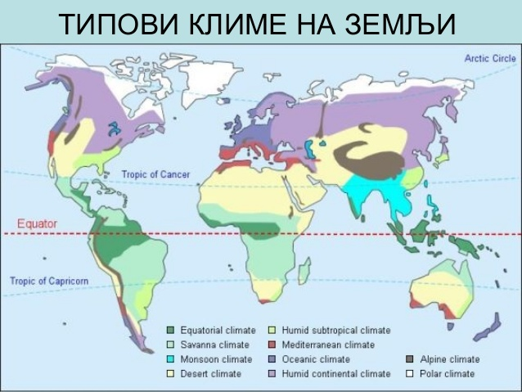

У свесци одговорити:
1.ВРЕМЕ ЈЕ-
2.КЛИМА ЈЕ-
3.КЛИМАТСКИ ЕЛЕМЕНТИ СУ-
4.КЛИМАТСКИ ФАКТОРИ СУ-
5.ОСНОВНИ ТИПОВИ КЛИМЕ СУ-

ПОСЛАТИ ДО 02.04.2020.

